Darmstädter Messtechnik-Spezialist HBM investiert in neues Produktions- und Logistikzentrum
- Der Messtechnik-Spezialist HBM investiert mit dem Neubau eines Produktions- und Logistikzentrums in die Weiterentwicklung seines Standorts
- 6000 m² neue nutzbare Fläche für das Unternehmen
- Grundsteinlegung am 3. August 2016 unter Beteiligung des Darmstädter Oberbürgermeisters Jochen Partsch

Darmstadt, 03. August 2016. Mit dem Neubau eines Produktions- und Logistikzentrums und Erweiterung der Büroflächen an seinem Stammsitz in Darmstadt stellt der Messtechnik-Spezialist HBM (Hottinger Baldwin Messtechnik) eine entscheidende Weiche für sein weiteres Wachstum. Bei der feierlichen Grundsteinlegung lobte Darmstadts Oberbürgermeister Jochen Partsch das Engagement des Technologieunternehmens.
„HBM ist einer der sogenannten „Hidden Champions“, ein Weltmarktführer im Bereich Test and Measurement aus Darmstadt“, würdigte Oberbürgermeister Jochen Partsch die Rolle des Unternehmens. Und weiter: „Ich freue mich sehr, dass sich HBM gesagt hat: Für uns ist Darmstadt unser Heimatstandort, und von hier aus werden wir weiter die Weltmärkte erobern und von hier aus werden wir es schaffen, eine gute Zukunft für HBM zu entwickeln.“

Gegründet 1950, ist HBM längst zu einem globalen Technologieunternehmen mit Produktionsstätten, Entwicklungsstandorten und Vertriebsgesellschaften in über 30 Ländern der Welt gewachsen. Der Stammsitz in Darmstadt mit 750 Beschäftigten bildet dabei immer noch das Rückgrat des Unternehmens: Hier finden wesentliche Teile der Entwicklung, aber auch der Produktion statt.

Mit dem Neubau stellt das Unternehmen die Weichen für das weitere Wachstum des Unternehmens. „Wir fühlen uns wohl in Darmstadt“ erklärt HBM-Geschäftsführer Andreas Hüllhorst. „Die zweistellige Investition ist ein Bekenntnis zur Zukunft von HBM und ein Bekenntnis zum Standort. Mit dem neuen Gebäude schaffen wir 6000m² neue nutzbare Fläche für unser Unternehmen“, so Hüllhorst.
„Neben Flächen für die Produktion von Schwerlast- und Drehmoment-Sensoren – in dieser Produktlinie sind wir deutlicher Technologie- und Marktführer – schaffen wir die Voraussetzungen für eine effiziente Warenlogistik und moderne Büroflächen mit enger Anbindung zur Produktion.“, so der Vice President Supply Chain, Karl-Heinz Pöhlmann.

Der transparente Aufbau des gesamten Gebäudes verdeutlicht die HBM-Kernwerte Präzision, Innovationskraft und Verlässlichkeit. Besucher können dann einen Blick auf die einsehbaren Produktionsbereiche werfen. Das Architekturbüro Ruby³ aus Darmstadt entwarf das Gebäude und verantwortet die Baubetreuung. Es soll bereits Ende 2017 bezogen werden.
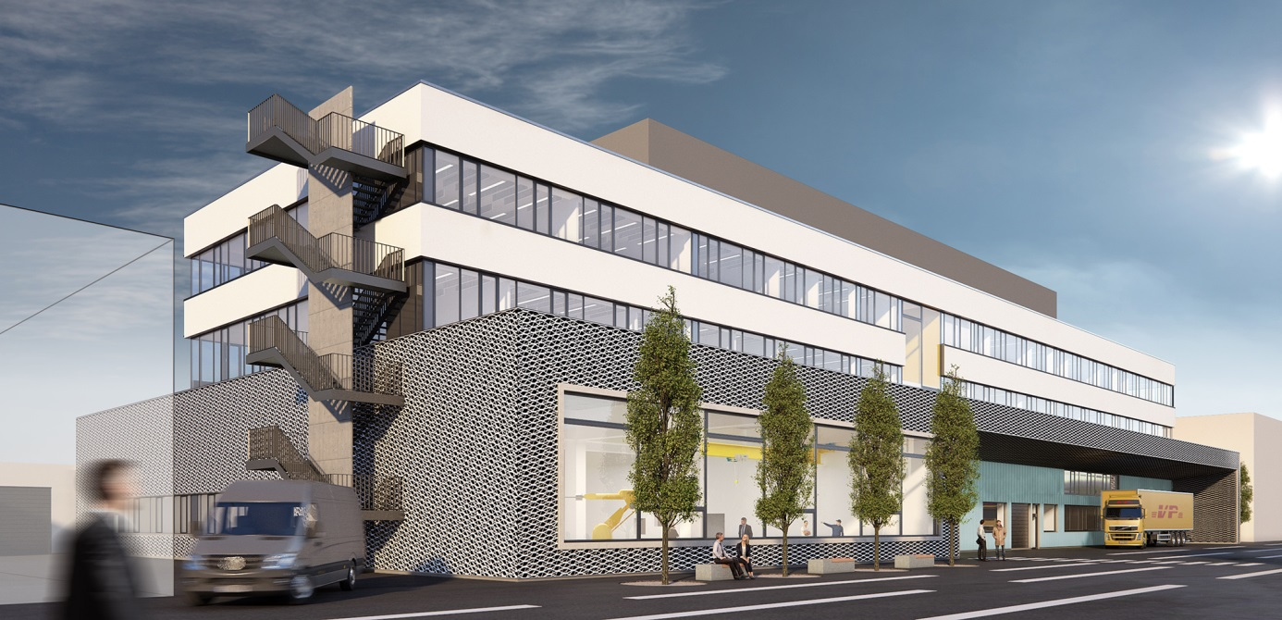
Bild 1: Das neue Produktions- und Logistikzentrum von HBM auf dem Firmengelände Im Tiefen See. Geplante Fertigstellung ist Ende 2017. Foto: Architekten Ruby³
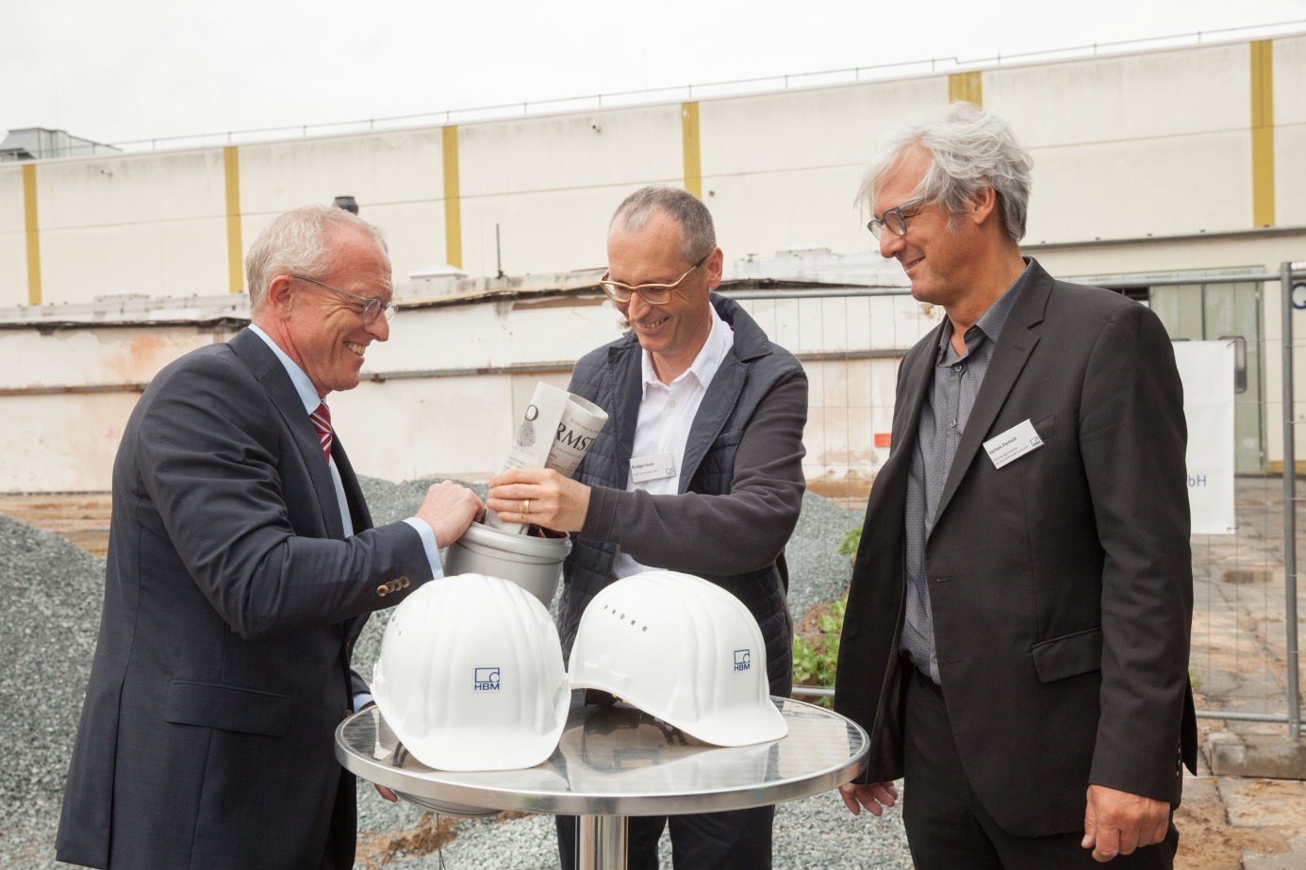
Bild 2: In einer „Zeitkapsel“ wurden eine HBM-Wägezelle, eine aktuelle Tageszeitung und eine aktuelle Firmenbroschüre von HBM verstaut. Personen von links nach rechts: Andreas Hüllhorst, Geschäftsführer von HBM; Rüdiger Ruby, Architekt des neuen Gebäudes; Jochen Partsch, Oberbürgermeister der Stadt Darmstadt. Foto: Melanie Niesik
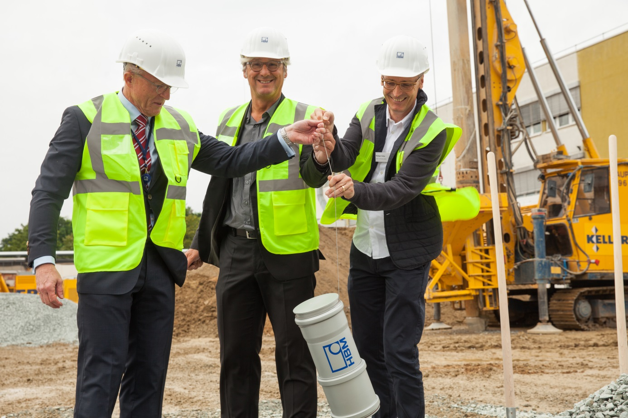
Bild 3: Die Zeitkapsel wurde als Glücksbringer für den Neubau in den Boden versenkt. Personen von links nach rechts: Andreas Hüllhorst, Geschäftsführer von HBM; Jochen Partsch, Oberbürgermeister der Stadt Darmstadt; Rüdiger Ruby, Architekt des neuen Gebäudes. Foto: Melanie Niesik
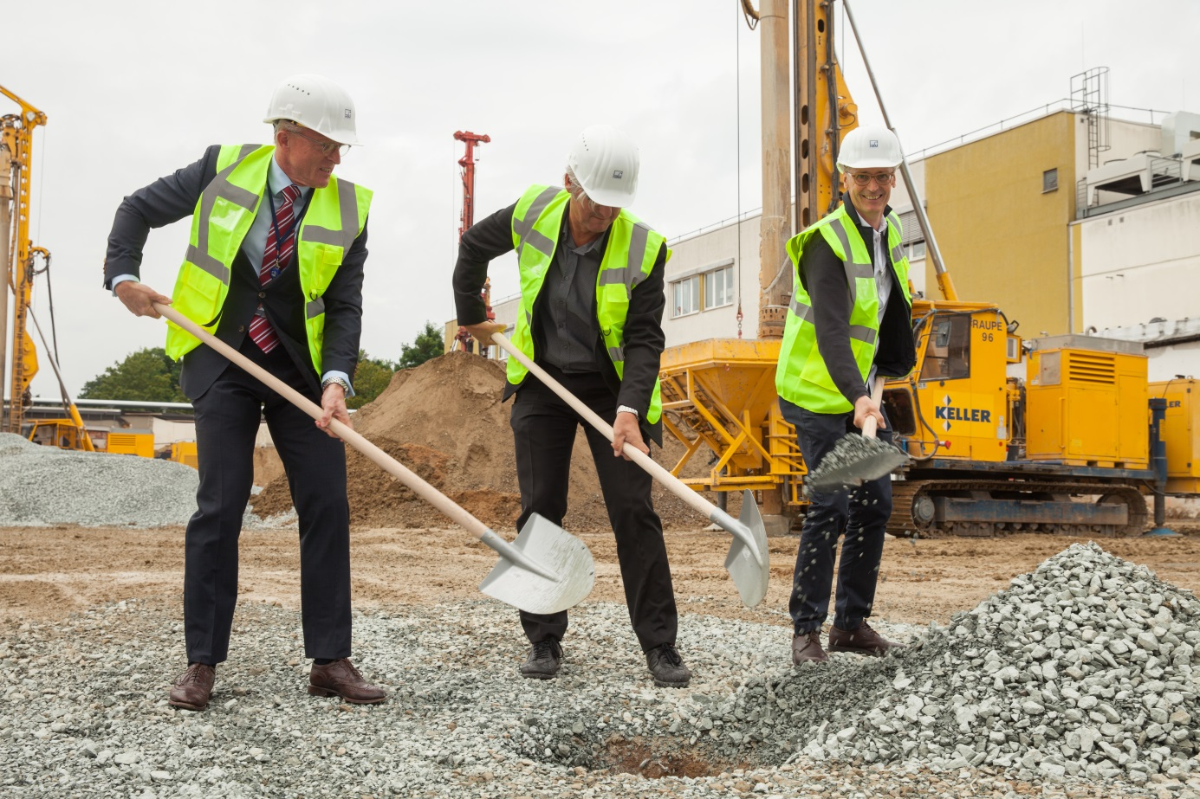
Bild 4: Andreas Hüllhorst, Geschäftsführer von HBM, Darmstadts Oberbürgermeister Jochen Partsch und Architekt Rüdiger Ruby (v.l.n.r.) eröffneten den Neubau des neuen Produktions- und Logistikzentrums. Foto: Melanie Niesik
Diese Bilder finden Sie auch unter www.hbm.com/presse zum Download.

HBM Test and Measurement
Gegründet 1950 in Deutschland, hat sich die Hottinger Baldwin Messtechnik GmbH (HBM) zum weltweiten Technologie- und Marktführer im Bereich Messtechnik entwickelt. Heute bietet HBM Produkte für die gesamte Messkette, von Sensoren über Elektronik bis zur Analyse- und Simulations-Software und entsprechender Dienstleistungen. Das Unternehmen verfügt über Produktionsstandorte in Deutschland, USA, China und Portugal und ist weltweit in über 80 Ländern vertreten. Derzeit sind 1.800 Mitarbeiter für HBM tätig.

Kontakt:
Gilbert Schwartmann
Head of Marketing Communications
Tel. 06151/803-109 / gilbert.schwartmann@hbm.com

